- Настройка «Оплата по окладу» - формула такая и была, я её не настраивала. В ЗКГУ 3.1 работаем год – проблем не встречала.
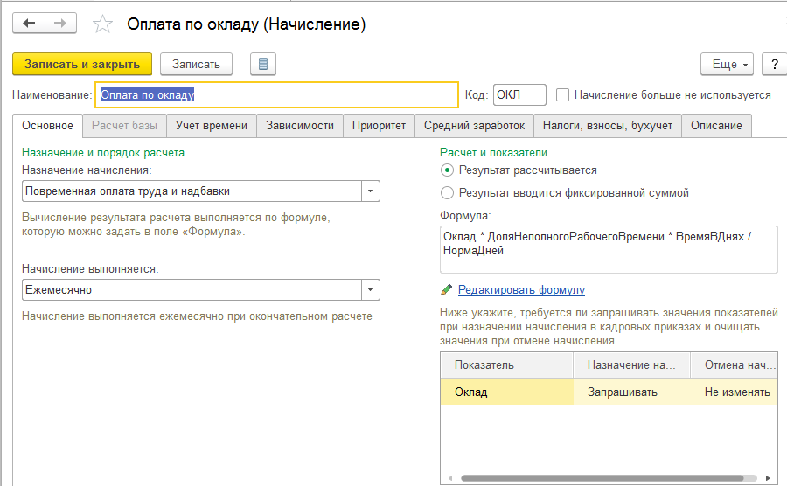
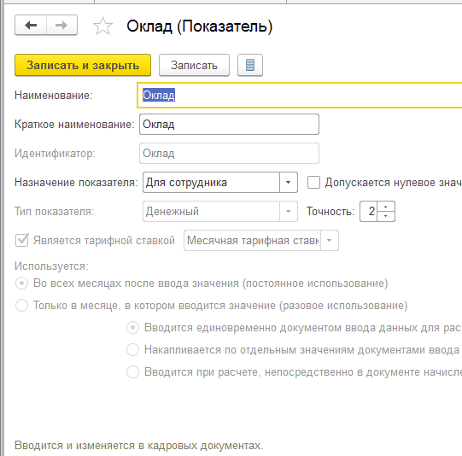
2.График 0,5 ставки отражает норму дней такую же, как и на 1,0 ставки. Просто учитывает норму часов – 20 часов в неделю.
Вообще у нас графиков очень много. Мы автоматизировали все свои кадровые печатные формы, в т.ч. трудовые договоры, в которых автоматически заполняется расшифровка графика (как положено по закону).
